
I salari dei lavoratori, hanno perso un consistente potere d’acquisto, precipitando in fondo alla classifica dei paesi dell’Unione europea. I salari hanno perso il 10% dal 2002 al 2007.

La perdita del potere d’acquisto dei salari sta assumendo proporzioni sempre più evidenti. Le retribuzioni da lavoro dipendente, infatti, non tengono il passo dell’inflazione, almeno in termini reali. I salari d’ingresso sono sempre più magri e i giovani nei primi anni di lavoro sono costretti ad accettare retribuzioni che difficilmente superano i mille euro mensili.

Rispetto a cinque anni fa, chi guadagna 13.000 euro l’anno, ha visto ridursi il proprio potere di acquisto di 1.395 euro; chi ne guadagna 26.000 di 2.794 euro; su 39.000 l’anno la perdita del potere di acquisto è stata pari a 4.187 euro; su 65.000 di 6.976.

Persino l’ineffabile governatore della Banca d’Italia, si è accorto che gli stipendi italiani sono inferiori del 30-40% rispetto a quelli di Francia, Germania e Inghilterra.

L’analisi effettuata del centro di studi statistici dell’Eurostat è la più recente comparazione dell’evoluzione degli stipendi in Europa. Eurostat analizza gli anni compresi tra il 2002 e il 2004, si riferisce ai dipendenti dei comparti dell’industria manifatturiera e servizi.

Salari lordi in Europa 2000-2004
anno | 2000 | Italia= 100 | 2004 | Italia= 100
Belgio | 31.644 | 169,85 | 35.704 | 175,56
Danimarca | 40.962 | 219,86 | 45.871 | 225,55
Germania | 37.319 | 200,31 | 40.954 | 201,38
Spagna | 17.432 | 93,56 | 19.828 | 97,50
Francia | 26.712 | 143,37 | 29.411 | 144,62
Lussemburgo | 35.875 | 192,56 | 40.575 | 199,51
Olanda | 31.901 | 171,23 | 37.900 | 186,36
Portogallo | 12.620 | 67,74 | 15.196 | 74,72
Finlandia | 27.398 | 147,06 | 31.988 | 157,29
Svezia | 31.621 | 169,72 | 33.620 | 165,31
Inghilterra | 37.677 | 202,23 | 41.253 | 202,85
Italia | 18.631 | 100,00 | 20.337 | 100,00

Dai dati risulta che nel 2004 la retribuzione media era di 20.337 € in Italia, di 41.253€ in Inghilterra
(+100,285%), di 40.954 in Germania (+101,38%), di 29.411€ in Francia (+44,62) e come si vede le differenze nelle retribuzioni si sono accentuate nel periodo 2000-2004.

Salari lordi e netti nel 2005

 | Lordo | Netto | %
Regno unito | 41.853 | 30.774 | 186,08
Germania | 41.074 | 23.942 | 144,77
Francia | 30.219 | 21.470 | 129,82
Italia | 22.759 | 16.538 | 100,00
Spagna | 20.701 | 16.493 | 99,73

Nel 2005 le retribuzioni nette dei lavoratori del settore manifatturiero inglesi erano l’86% in più di quelle degli italiani, quelle dei lavoratori tedeschi il 44% in più, quelle dei francesi il 29,82% in più.

Questo l’effetto della “politica dei redditi” che ha comportato aumenti contrattuali più bassi dell’inflazione reale, una appropriazione da parte delle padronato della quasi totalità dell’aumento della produttività prodotta.

Crescita dei salari costantemente inferiore all’inflazione reale e appropriazione totale dell’incremento di produttività da parte delle imprese hanno fatto si che dal 1996 al 2005, la quota dei salari del valore aggiunto scendesse dal 53 al 48% a favore dei profitti.

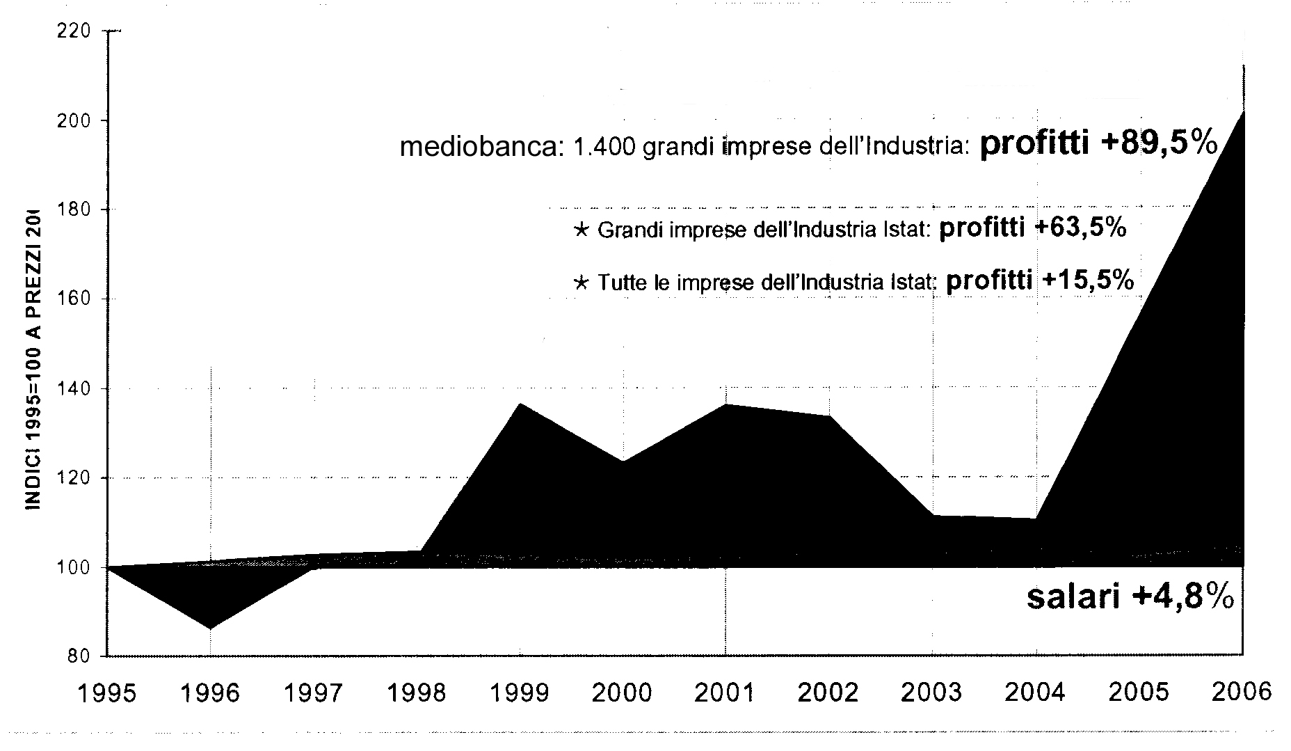

I prezzi non si fermano
L'Istat ha pubblicato i dati (provvisori) sull'aumento dei prezzi, registrato a dicembre 2007.
I risultati sono allarmanti. L'aumento della spesa delle famiglie è stato nel corso del 2007 di circano di 800 euro in soli dodici mesi. La spesa per beni alimentari è aumentata di 225 euro, quella per abitazione, acqua ed energia di oltre 250 euro, quella per trasporti di oltre 200 euro.

Si tratta, in grandissima prevalenza, di aumenti su prodotti il cui consumo non è comprimibile, dunque che si è riversato interamente sui lavoratori e pensionati.

Questi dati non tengono conto degli aumenti scattati a gennaio su treni, energia, autostrade ecc.;.

Che fare: sostenere le iniziative di mobilitazione e di lotta della Cub, accelerare il processo di adesione alle organizzazioni Cub con l’obbiettivo di ridistribuire il reddito a favore dei ceti popolari portando le retribuzioni al livello dei lavoratori degli altri paesi europei e rivendicare misure per contenere la crescita dei prezzi e delle tariffe.

I nostri obiettivi:
- aumento delle retribuzioni dei lavoratori italiani verso una parificazione con quelli europei
- ripristino di un meccanismo automatico di adeguamento dei salari e delle pensioni all’inflazione
- trasformazione del lavoro precario in lavoro stabile e tutelato
- alleggerimento del peso fiscale sui redditi medio-bassi, attraverso la riduzione delle aliquote Irpef abbassando da subito la prima aliquota al 18%
- controllo e diminuzione dei prezzi dei generi di più largo consumo e delle tariffe pubbliche; attraverso l’abolizione o la riduzione dell’Iva introducendo tariffe sociali per i disoccupati, i precari e i pensionati
- Reddito garantito per precari e disoccupati

Milano 18 gennaio 2008

A cura dell’ufficio studi Cub

Federazione Lavoratori Metalmeccanici Uniti
Confederazione Unitaria di Base
Milano Viale Lombardia 20 tel 02 70631804- e mail cub.nazionale@tiscali.it www.cub.it

